Les 2: Hardware

advance computer functionality

CPU architecturen
Programma = sequentie van instructies
- wordt uitgevoerd door de CPU
2 grote soorten instructiesets
- RISC of reduced instruction set computer
- weinig en eenvoudige instructies die snel uitgevoerd kunnen worden
- microprocessor
- CISC of complex instruction set computer
- veel soorten complexe instructies om in minder stappen iets te kunnen bereiken
- CPU voor general purpose PC

4 factoren die de snelheid processor bepalen
- Aantal processorkerne (single of multicores)
- cache geheugen (MB)
- kloksnelheid (GHz)
- slimme technieken zoals hyperthreading (threads)

Cachegeheugen
Cachegeheugen = SRAM (static RAM)
- niet constant gerefresched (gevolg: sneller)
CPU kijkt hier altijd eerst
- in cpu waardoor het heel snelle geheugen is

3 cacheniveau’s of levels
- level 1 cache: internal cache (oranje)

- level 2 cache: external cache (geel)

- level 3 cache: shared cache (paars)

Cachelevels
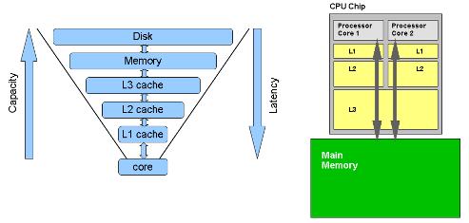

kloksnelheid
- uitgedrukt in Ghz (1 Ghz = 1 miljard impulsen per seconden
- elke impuls 1 berekening
- vroeger 1 kloksnelheid voor CPU en front side bus (FSB)
- probleem: andere componenten konden niet volgen
- nu opgesplits
- hoge klokfequentie voor de CPU
- lagere klokfequentie voor FSB

kloksnelheid vs temperatuur
- Elke impuls geeft warmte
- je kan een CPU overklokken (meer watt = meer Ghz = meer warmte)
- TDP (termal design power) optimale temperatuur van de CPU

hyperthreading
- uitgevonden door intel (moet ondersteund zijn)
- cores omzetten naar 2 logische cores / threads
- verwerken data naar je processor gebeurt efficiënter
- nuttig multitasking en zware toepassing
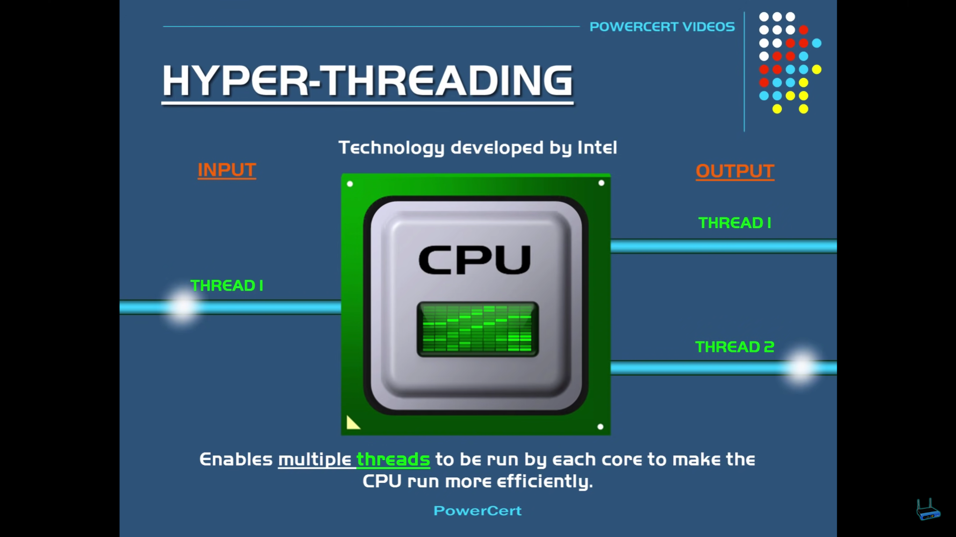

GPU of graphics processing unit
- CPU’s kunnen een geïntegreerde GPU
- gespecialiseerde chip om 1 wiskundige operatie heel snel te doen (vooral dus om beelden te redeneren)
- geïntegreede GPU

- op de CPU zelf
- deelt de ram met CPU
- goedkoper en efficiënter
- voor beelden te bekijken
- dedicated GPU

- op een aparte adapterkaart
- eigen VRAM
- performantie ligt hoger
- voor gaming, AI, modelling, ...

RAID
Redundant array of independent disks
- meerdere schijven laten gedragen als 1 schijf

RAID 0 (striping)
Verbonden zonder redundantie
- + super snel
- - niet beschermt
+

Raid 1 (mirroring)
Verbonden met elkaar (is een kopie van elkaar)
- + beschermd
- - trager
=

RAID 10 (mirroring and striping)
Twee RAID 0 arrays zijn verbonden met een RAID 1
+ = +

RAID 5 (striping with parity)
Drie drives zijn verbonden met elkaar waarvan twee in RAID 0 en de andere is verbond met pariteitsdata
- pariteitsdata = om data opnieuw te bereken als een willekeurig schijf crasht
+ +

pariteitsdata
Pariteitsdata op basis van de XOR
- exclusieve OR
- 1 als en slechts als 1 van de inputs 1 is
- 1 XOR 1 = 0
- 1 XOR 0 = 1
- 0 XOR 1 = 1
- 0 XOR 0 = 0

